Exercício 1

Ao analisar o hub foi possível notar que ele é considerado um instrumento de conexão menos inteligente do que o switch, no qual tem uma tecnologia menos avançada, ele envia primeiramente as informações para todos os aparelhos, fazendo com que todos a receba, para poder analisar a qual deve ser enviado, as maquinhas que não precisam da informação recusam e as que precisam e recebem e enviam de volta a confirmação, logo depois o hurb reenvia novamente para todo mundo e assim finaliza.

A informação deve ser enviada apenas do PC1 para o PC2:

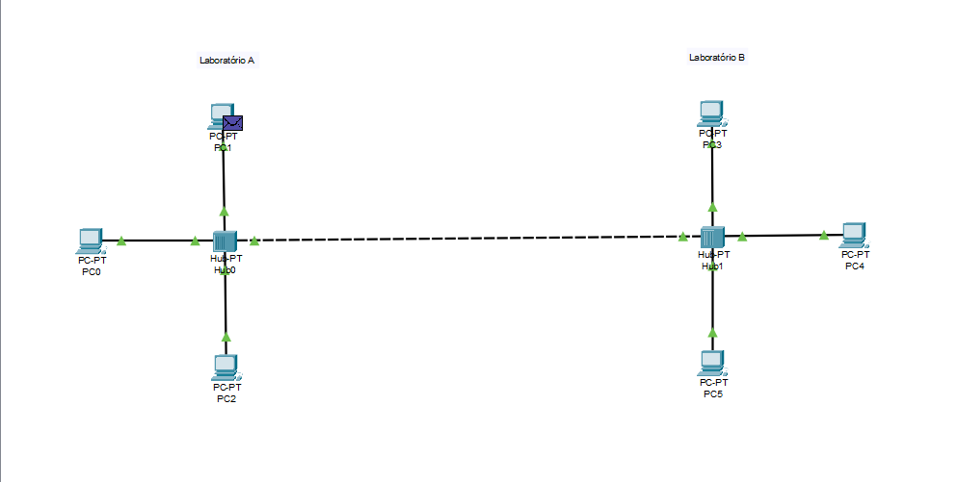

Porém primeiramente ele envia para todos:

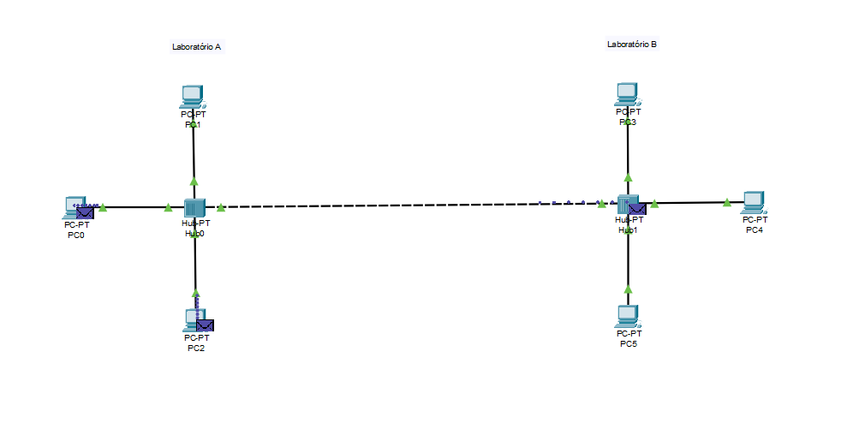

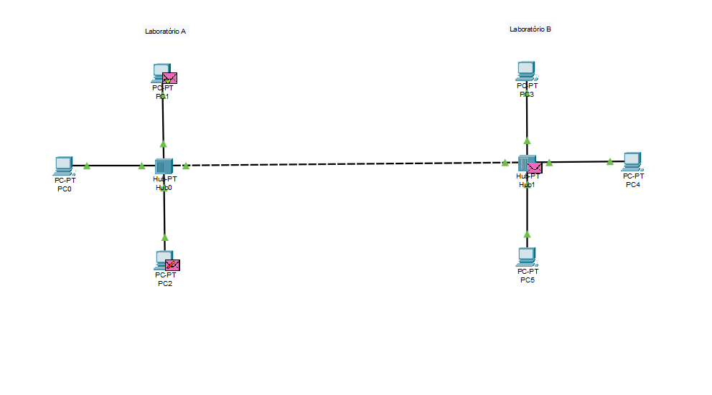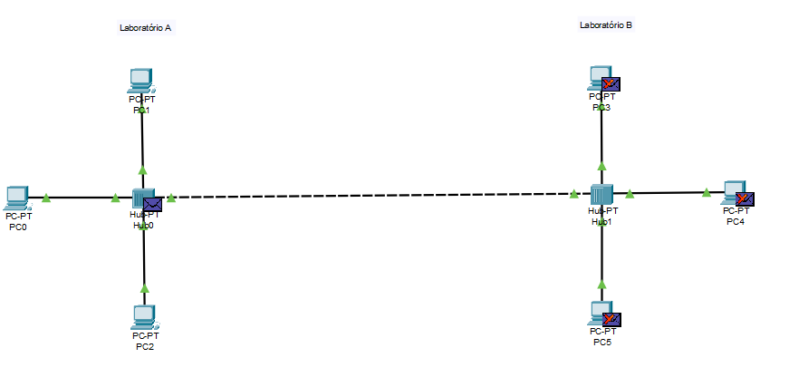Os que não precisam da informação recusam a informação:

O que precisa receber a informação aceita: